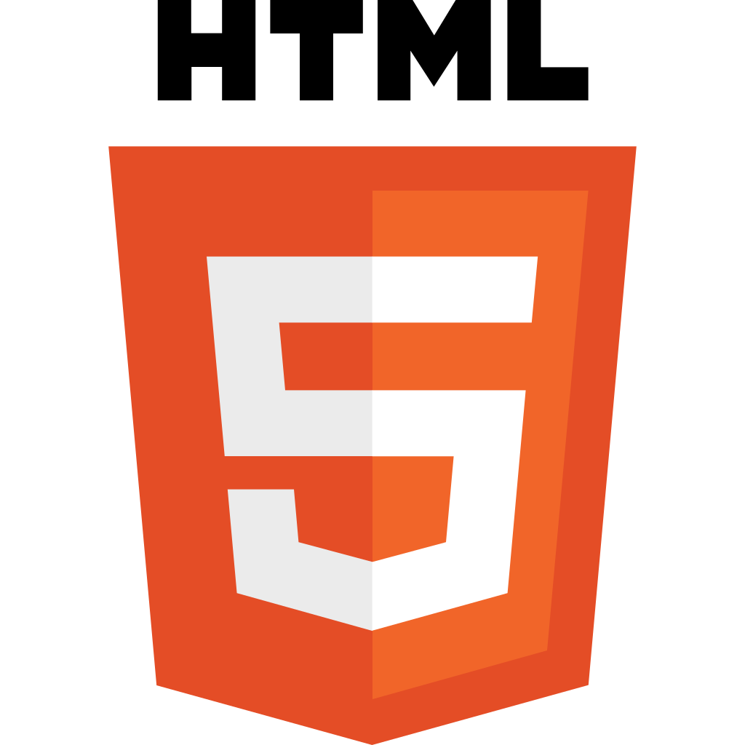

# HTML5

## Elementos básicos

**Especificación:** [**https://html.spec.whatwg.org/**](https://html.spec.whatwg.org/)

Creamos elementos al encerrarlos en una etiqueta. Normalmente un elemento se crea con una etiqueta de apertura y otra de cierre a excepción de los elementos vacíos:

<p>texto</p>

A parte del elemento párrafo <p></p> que se usa para encerrar texto, también están los elementos cabecera (headings), van numerados desde el 1 (main heading, o cabecera principal) al 6. El uso de las cabeceras debe ser jerárquico y guardar relación con el sentido del documento (no tiene sentido un h1 dentro otro h1)

<h1>Título del documento</h1>

<p>Lorem ipsum dolor sit amet consectetur</p>

<h2>Título interior</h2>

<p>Lorem ipsum dolor sit amet consectetur adipisicing elit.</p>

<h2>Título interior</h2>

<p>Lorem ipsum dolor sit amet consectetur adipisicing elit</p>

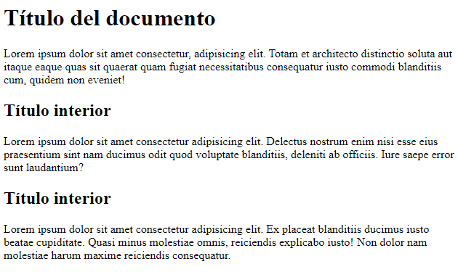

### Esqueleto HTML:

<!DOCTYPE html>

<html>

<head>

    <title>Document</title>

</head>

<body>

    <!--Contenido-->

</body>

</html>

El elemento raíz es la etiqueta **html**, dentro de éste deberá haber un único elemento **head** y un único elemento **body**.

### Listas

#### Listas ordenadas:

    <ol>

        <li>Elemento ordenado 1</li>

        <li>Elemento ordenado 2</li>

        <li>Elemento ordenado 3</li>

    </ol>

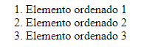

#### Listas no ordenadas:

    <ul>

        <li>Vaca</li>

        <li>Perro</li>

        <li>Loro</li>

    </ul>



### El elemento ancla

El Elemento HTML Anchor <a> crea un enlace a otras páginas de internet, archivos o ubicaciones dentro de la misma página, direcciones de correo, o cualquier otra URL.

<a href="https://www.google.com ">Enlace a Google</a>



#### Atributo href

Debe usarse con el atributo **href** para apuntar a una URL, aunque también puede redirigir a una dirección interna (otro documento html), un fragmento del mismo documento href="#id-elemento-destino") o un fragmento vacío (href="#") así como a cualquier otro protocolo soportado por el navegador y no únicamente **http:** (como **mailto:, file: o ftp:**)

#### Atributo target

Especifica dónde debe abrirse el link

<a href="https://www.google.com " target="\_blank">Enlace a Google</a>

\_blank especifica que se abrirá en una nueva pestaña.

### El elemento incrustado de imagen <img>

Representa una imagen en el documento. Consta de una única etiqueta (no tiene cierre).

#### Atributo alt

El texto dentro de este atributo es usado por los lectores de pantalla para mejorar la accesibilidad y se muestra si la imagen no consigue cargarse con éxito. Si la imagen es puramente decorativa y no añade mayor significado al texto, es práctica recomendada dejarlo vacío.

#### Atributo src

Es la URL/URI de la imagen.

#### Atributo object-fit

Especifica como debe redimensionarse la imagen. Algunos posibles valores: **fill, contain, cover, none, scale-down**

<img src="" alt="Imagen no se muestra">



Es práctica recomendada utilizar CSS para estilizar la imagen en lugar de atributos HTML (como **width**, etc.)

### Elementos de línea y bloque

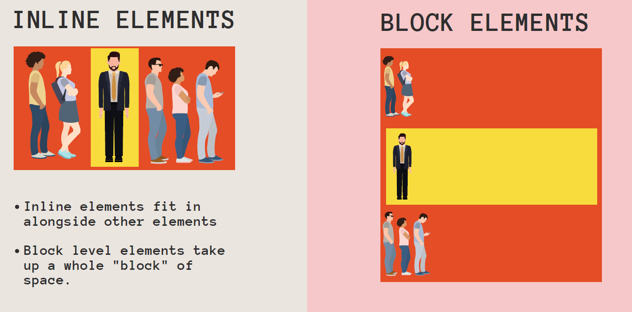

### <div>

Sirve para crear secciones o agrupar contenidos. Sus etiquetas son: <div> y </div> (ambas obligatorias). **Es un elemento de bloque.**

### <span>

Es un **contenedor en línea**. Sirve para aplicar estilo al texto o agrupar elementos en línea. Sus etiquetas son: <span> y </span> (ambas obligatorias).

### <hr>

Representa un cambio de tema entre párrafos. En versiones previas de HTML representaba una línea horizontal. Aún puede ser representada como una línea horizontal en los navegadores visuales, pero ahora es definida en términos semánticos y no tanto en términos representativos, por tanto, para dibujar una línea horizontal se debería usar el CSS apropiado.

Sus etiquetas son: <hr/> (solo tiene una). **Es un elemento de bloque**. **Es un elemento vacío.**

### <br>

El elemento HTML line break <br> produce un salto de línea en el texto (retorno de carro). Es útil para escribir un poema o una dirección, donde la división de las líneas es significante.

No utilices <br> para incrementar el espacio entre líneas de texto; para ello utiliza la propiedad [margin](https://developer.mozilla.org/es/docs/Web/CSS/margin) de CSS o el elemento <p>.

### <sup>

El elemento HTML <sup> define un fragmento de texto que se debe mostrar, por razones tipográficas, más alto, y generalmente más pequeño, que el tramo principal del texto, es decir, en superíndice.

### <sub>

El elemento HTML <sub> define un fragmento de texto que se debe mostrar, por razones tipográficas, más bajo, y generalmente más pequeño, que el tramo principal del texto, es decir, en subíndice.

## Entidad

Una entidad HTML es un conjunto de caracteres ("string") que comienza con un ampersand (&) y termina con un punto y coma (;). Las entidades son utilizadas frecuentemente para imprimir en pantalla caracteres reservados (aquellos que serían interpretados como HTML por el navegador) o invisibles (cómo tabulaciones). También pueden usarse para representar caracteres que no existan en algunos teclados, por ejemplo, caracteres con tilde o diéresis.

### Caracteres Reservados

Algunos caracteres son reservados para uso en HTML, es decir que no pueden utilizarse sin que el navegador los interprete como parte del código HTML. Por ejemplo, al utilizar el símbolo para "menor a" (<), el navegador interpretara cualquier texto que siga como parte de una etiqueta.

Para utilizar estos caracteres como texto, deben reemplazarse por la entidad que les corresponda, a saber:

|  |  |  |
| --- | --- | --- |
| Caracter | Entitdad | Nota |
| & | &amp; | Interpretado como el comienzo de una entidad HTML. |
| < | &lt; | Interpretado como la apertura de una etiqueta. |
| > | &gt; | Interpretado como el cierre de una etiqueta. |
| " | &quot; | Interpretado como apertura o cierre del valor de un atributo. |

## HTML semántico

Es el uso de etiquetas para reforzar la semántica de la información en las páginas web. Además de para presentar un código más ordenado, tiene utilidad dentro del mundo SEO, hace el código más accesible (para lectores de pantalla, por ejemplo), etc.

### Algunos elementos semánticos

#### <main>

El elemento HTML <main> representa el contenido principal del <body> de un documento o aplicación. El área principal del contenido consiste en el contenido que está directamente relacionado, o se expande sobre el tema central de un documento o la funcionalidad central de una aplicación. Este contenido **debe ser único** al documento, excluyendo cualquier contenido que se repita a través de un conjunto de documentos como barras laterales, enlaces de navegación, información de derechos de autor, logos del sitio y formularios de búsqueda (a menos, claro, que la función principal del documento sea un formulario de búsqueda).

Nota: no debe ser descendiente de un elemento <article>, <aside>, <footer>, <header>, o <nav>.

    <header>Gecko facts</header>

    <main>

        <p>Geckos are a group of usually small, usually nocturnal lizards. They are found on every continent except

            Australia.</p>

        <p>Many species of gecko have adhesive toe pads which enable them to climb walls and even windows.</p>

    </main>

#### <article>: El elemento con contendio del artículo

El Elemento de HTML <article> representa una composición auto-contenida en un documento, una página, una aplicación o en un sitio, que se quiere que sea distribuíble y/o reutilizable de manera independiente, por ejemplo, en la redifusión. Algunos ejemplos podrían ser un mensaje en un foro, un artículo de una revista o un periódico, una entrada de blog, el comentario de un usuario, un widget o gadget interactivo, o cualquier otro elemento de contenido independiente. Un mismo documento puede tener varios artículos; por ejemplo, en un blog en el que se muestran distintos mensajes a medida que el usuario va navegando, cada mensaje estaría en un elemento <article>, posiblemente con uno o más elementos <section> dentro.

    <article class="forecast">

        <h1>Weather forecast for Seattle</h1>

        <article class="day-forecast">

            <h2>03 March 2018</h2>

            <p>Rain.</p>

        </article>

        <article class="day-forecast">

            <h2>04 March 2018</h2>

            <p>Periods of rain.</p>

        </article>

        <article class="day-forecast">

            <h2>05 March 2018</h2>

            <p>Heavy rain.</p>

        </article>

    </article>

#### <section>

El elemento de HTML section (<section>) representa una sección genérica de un documento. Sirve para determinar qué contenido corresponde a qué parte de un esquema. Piensa en el esquema como en el índice de contenido de un libro; un tema común y subsecciones relacionadas. Su funcionalidad principal es estructurar semánticamente un documento a la hora de ser representado por parte de un agente usuario. Por ejemplo, un agente de usuario que represente el documento en voz, podría exponer al usuario el índice de contenido por niveles para navegar rápidamente por las distintas partes.

    <h1>Choosing an Apple</h1>

    <section>

        <h2>Introduction</h2>

        <p>This document provides a guide to help with the important task of choosing the correct Apple.</p>

    </section>

    <section>

        <h2>Criteria</h2>

        <p>There are many different criteria to be considered when choosing an Apple — size, color, firmness, sweetness,

            tartness...</p>

    </section>

#### <aside>

El elemento HTML <aside> representa una sección de una página que consiste en contenido que está indirectamente relacionado con el contenido principal del documento. Estas secciones son a menudo representadas como barras laterales o como inserciones y contienen una explicación al margen como una definición de glosario, elementos relacionados indirectamente, como publicidad, la biografía del autor, o en aplicaciones web, la información de perfil o enlaces a blogs relacionados.

    <p>Salamanders are a group of amphibians with a lizard-like appearance, including short legs and a tail in both

        larval and adult forms.</p>

    <aside>

        <p>The Rough-skinned Newt defends itself with a deadly neurotoxin.</p>

    </aside>

    <p>Several species of salamander inhabit the temperate rainforest of the Pacific Northwest, including the Ensatina,

        the Northwestern Salamander and the Rough-skinned Newt. Most salamanders are nocturnal, and hunt for insects,

        worms and other small creatures.</p>

#### <header>

El elemento de HTML Header (<header>) representa un grupo de ayudas introductorias o de navegación. Puede contener algunos elementos de encabezado, así como también un logo, un formulario de búsqueda, un nombre de autor y otros componentes.

    <header>

        <a class="logo" href="#">Cute Puppies Express!</a>

    </header>

#### <footer>

El Elemento HTML Footer (<footer>) representa un pie de página para el contenido de sección más cercano o el elemento. Un pie de página típicamente contiene información acerca del autor de la sección, datos de derechos de autor o enlaces a documentos relacionados.

    <article>

        <h1>How to be a wizard</h1>

        <ol>

            <li>Grow a long, majestic beard.</li>

            <li>Wear a tall, pointed hat.</li>

            <li>Have I mentioned the beard?</li>

        </ol>

        <footer>

            <p>© 2018 Gandalf</p>

        </footer>

    </article>

#### <nav>

El elemento HTML <nav> representa una sección de una página cuyo propósito es proporcionar enlaces de navegación, ya sea dentro del documento actual o a otros documentos. Ejemplos comunes de secciones de navegación son menús, tablas de contenido e índices.

    <nav class="crumbs">

        <ol>

            <li class="crumb"><a href="#">Bikes</a></li>

            <li class="crumb"><a href="#">BMX</a></li>

            <li class="crumb">Jump Bike 3000</li>

        </ol>

    </nav>

#### <figure>

El elemento HTML <figure> representa contenido independiente, a menudo con un título. Si bien se relaciona con el flujo principal, su posición es independiente de éste. Por lo general, se trata de una imagen, una ilustración, un diagrama, un fragmento de código, o un esquema al que se hace referencia en el texto principal, pero que se puede mover a otra página o a un apéndice sin que afecte al flujo principal.

<figure>

        <img src="/media/cc0-images/elephant-660-480.jpg" alt="Elephant at sunset">

        <figcaption>An elephant at sunset</figcaption>

</figure>

#### <time>: The (Date) Time element

The <time> HTML element represents a specific period in time. It may include the datetime attribute to translate dates into machine-readable format, allowing for better search engine results or custom features such as reminders.

It may represent one of the following:

* A time on a 24-hour clock.
* A precise date in the [Gregorian calendar](https://en.wikipedia.org/wiki/Gregorian_calendar" \t "_blank) (with optional time and timezone information).
* [A valid time duration](https://html.spec.whatwg.org/multipage/common-microsyntaxes.html#valid-duration-string).

 <p>The Cure will be celebrating their 40th anniversary on <time datetime="2018-07-07">July 7</time> in London's Hyde

        Park.</p>

    <p>The concert starts at <time datetime="20:00">20:00</time> and you'll be able to enjoy the band for at least <time

            datetime="PT2H30M">2h 30m</time>.</p>

#### <details>

The <details> HTML element creates a disclosure widget in which information is visible only when the widget is toggled into an "open" state. A summary or label must be provided using the <summary> element.

    <details>

        <summary>Details</summary>

        Something small enough to escape casual notice.

    </details>



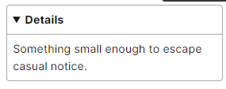

Enlace de interés: Cheatsheet para VS Code: <https://docs.emmet.io/cheat-sheet/>

## Tablas

El Elemento de Tabla HTML (<table>) representa datos en dos o más dimensiones.

Nota: Antes de la creación de CSS, los elementos HTML <table> eran frecuentemente utilizados para la disposición (posicionamiento) de una página. Este uso ha sido desalentado desde HTML 4, y el elemento no debe ser usado para dichos fines.

### <table>: The Table element

The <table> HTML element represents tabular data — that is, information presented in a two-dimensional table comprised of rows and columns of cells containing data.

### Esqueleto habitual de una tabla

<table>

    <thead>

        <tr>

            <th colspan="2">The table header</th>

        </tr>

    </thead>

    <tbody>

        <tr>

            <td>The table body</td>

            <td>with two columns</td>

        </tr>

    </tbody>

</table>

### Contenido

#### <caption>: The Table Caption element

The <caption> HTML element specifies the caption (or title) of a table.

<table>

    <caption>

        Example Caption

    </caption>

    <tr>

        <th>Login</th>

        <th>Email</th>

    </tr>

    <tr>

        <td>user1</td>

        <td>user1@sample.com</td>

    </tr>

    <tr>

        <td>user2</td>

        <td>user2@sample.com</td>

    </tr>

</table>

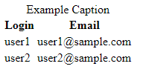

#### <colgroup>: The Table Column Group element

The <colgroup> HTML element defines a group of columns within a table.

    <colgroup>

        <col>

        <col span="2" class="batman">

        <col span="2" class="flash">

    </colgroup>

#### <thead>: The Table Head element

The <thead> HTML element defines a set of rows defining the head of the columns of the table.

#### <tbody>: The Table Body element

The <tbody> HTML element encapsulates a set of table rows (<tr> elements), indicating that they comprise the body of the table (<table>).

#### <tr>: The Table Row element

The <tr> HTML element defines a row of cells in a table. The row's cells can then be established using a mix of <td> (data cell) and <th> (header cell) elements.

#### <tfoot>: The Table Foot element

The <tfoot> HTML element defines a set of rows summarizing the columns of the table.

### Atributos importantes

Con rowspan y colspan podemos expandir las celdas un número de unidades, ej.

    <table>

        <thead>

            <tr>

                <th colspan="2">The table header</th>

            </tr>

        </thead>

        <tbody>

            <tr>

                <td>The table body</td>

                <td>with two columns</td>

            </tr>

        </tbody>

    </table>



## Formularios

### <form>: The Form element

The <form> HTML element represents a document section containing interactive controls for submitting information.

    <form action="" method="get">

        <div>

            <label for="name">Enter your name: </label>

            <input type="text" name="name" id="name" required>

        </div>

        <div>

            <label for="email">Enter your email: </label>

            <input type="email" name="email" id="email" required>

        </div>

        <div>

            <input type="submit" value="Subscribe!">

        </div>

    </form>

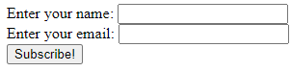

#### Algunos de sus atributos más importantes:

* **action:** The URL that processes the form submission. This value can be overridden by a form action attribute on a <button>, <input type="submit">, or <input type="image"> element. This attribute is ignored when method="dialog" is set.
* **method:** The HTTP method to submit the form with. The only allowed methods/values are (case insensitive):
  + post: The [POST](https://developer.mozilla.org/en-US/docs/Web/HTTP/Methods/POST) method; form data sent as the request body.
  + get (default): The [GET](https://developer.mozilla.org/en-US/docs/Web/HTTP/Methods/GET); form data appended to the action URL with a **?** separator. Use this method when the form has no side effects.
  + dialog: When the form is inside a <dialog>, closes the dialog and causes a submit event to be fired on submission, without submitting data or clearing the form.

This value is overridden by [formmethod](https://developer.mozilla.org/en-US/docs/Web/HTML/Element/button" \l "formmethod) attributes on <button>, <input type="submit">, or <input type="image"> elements.

### <input>: The Input (Form Input) element

The <input> HTML element is used to create interactive controls for web-based forms in order to accept data from the user; a wide variety of types of input data and control widgets are available, depending on the device and user agent. The <input> element is one of the most powerful and complex in all of HTML due to the sheer number of combinations of input types and attributes.

How an <input> works varies considerably depending on the value of its type attribute. If this attribute is not specified, the default type adopted is text.

#### Tipos de inputs

|  |  |
| --- | --- |
| Type | Description |
| button | **A push button with no default behavior displaying the value of the value attribute, empty by default.** |
| checkbox | **A check box allowing single values to be selected/deselected.** |
| color | A control for specifying a color; opening a color picker when active in supporting browsers. |
| date | **A control for entering a date (year, month, and day, with no time). Opens a date picker or numeric wheels for year, month, day when active in supporting browsers.** |
| datetime-local | A control for entering a date and time, with no time zone. Opens a date picker or numeric wheels for date- and time-components when active in supporting browsers. |
| email | **A field for editing an email address. Looks like a text input, but has validation parameters and relevant keyboard in supporting browsers and devices with dynamic keyboards.** |
| file | A control that lets the user select a file. Use the accept attribute to define the types of files that the control can select. |
| hidden | A control that is not displayed but whose value is submitted to the server. There is an example in the next column, but it's hidden! |
| image | A graphical submit button. Displays an image defined by the src attribute. The alt attribute displays if the image src is missing. |
| month | A control for entering a month and year, with no time zone. |
| number | A control for entering a number. Displays a spinner and adds default validation. Displays a numeric keypad in some devices with dynamic keypads. |
| password | **A single-line text field whose value is obscured. Will alert user if site is not secure.** |
| radio | **A radio button, allowing a single value to be selected out of multiple choices with the same name value.** |
| range | A control for entering a number whose exact value is not important. Displays as a range widget defaulting to the middle value. Used in conjunction min and max to define the range of acceptable values. |
| reset | A button that resets the contents of the form to default values. Not recommended. |
| search | A single-line text field for entering search strings. Line-breaks are automatically removed from the input value. May include a delete icon in supporting browsers that can be used to clear the field. Displays a search icon instead of enter key on some devices with dynamic keypads. |
| submit | **A button that submits the form.** |
| tel | A control for entering a telephone number. Displays a telephone keypad in some devices with dynamic keypads. |
| text | **The default value. A single-line text field. Line-breaks are automatically removed from the input value.** |
| time | A control for entering a time value with no time zone. |
| url | A field for entering a URL. Looks like a text input, but has validation parameters and relevant keyboard in supporting browsers and devices with dynamic keyboards. |
| week | A control for entering a date consisting of a week-year number and a week number with no time zone. |

#### Atributos

|  |  |  |
| --- | --- | --- |
| Attribute | Type or Types | Description |
| [accept](https://developer.mozilla.org/en-US/docs/Web/HTML/Element/input#accept) | file | Hint for expected file type in file upload controls |
| [alt](https://developer.mozilla.org/en-US/docs/Web/HTML/Element/input" \l "alt) | image | alt attribute for the image type. Required for accessibility |
| [autocomplete](https://developer.mozilla.org/en-US/docs/Web/HTML/Element/input#autocomplete) | all except checkbox, radio, and buttons | Hint for form autofill feature |
| [capture](https://developer.mozilla.org/en-US/docs/Web/HTML/Element/input" \l "capture) | file | Media capture input method in file upload controls |
| [checked](https://developer.mozilla.org/en-US/docs/Web/HTML/Element/input" \l "checked) | checkbox, radio | Whether the command or control is checked |
| [dirname](https://developer.mozilla.org/en-US/docs/Web/HTML/Element/input" \l "dirname) | search, text | Name of form field to use for sending the element's directionality in form submission |
| [disabled](https://developer.mozilla.org/en-US/docs/Web/HTML/Element/input" \l "disabled) | all | Whether the form control is disabled |
| [form](https://developer.mozilla.org/en-US/docs/Web/HTML/Element/input" \l "form) | all | Associates the control with a form element |
| [formaction](https://developer.mozilla.org/en-US/docs/Web/HTML/Element/input" \l "formaction) | image, submit | URL to use for form submission |
| [formenctype](https://developer.mozilla.org/en-US/docs/Web/HTML/Element/input" \l "formenctype) | image, submit | Form data set encoding type to use for form submission |
| [formmethod](https://developer.mozilla.org/en-US/docs/Web/HTML/Element/input" \l "formmethod) | image, submit | HTTP method to use for form submission |
| [formnovalidate](https://developer.mozilla.org/en-US/docs/Web/HTML/Element/input" \l "formnovalidate) | image, submit | Bypass form control validation for form submission |
| [formtarget](https://developer.mozilla.org/en-US/docs/Web/HTML/Element/input" \l "formtarget) | image, submit | Browsing context for form submission |
| [height](https://developer.mozilla.org/en-US/docs/Web/HTML/Element/input" \l "height) | Image | Same as height attribute for [<img>](https://developer.mozilla.org/en-US/docs/Web/HTML/Element/img); vertical dimension |
| id | **all** | **defines a unique identifier (ID) which must be unique in the whole document. Its purpose is to identify the element when linking. The value is used as the value of the <label>'s for attribute to link the label with the form control.** |
| [list](https://developer.mozilla.org/en-US/docs/Web/HTML/Element/input" \l "list) | all except hidden, password, checkbox, radio, and buttons | Value of the id attribute of the [<datalist>](https://developer.mozilla.org/en-US/docs/Web/HTML/Element/datalist) of autocomplete options |
| [max](https://developer.mozilla.org/en-US/docs/Web/HTML/Element/input" \l "max) | date, month, week, time, datetime-local, number, range | Maximum value |
| [maxlength](https://developer.mozilla.org/en-US/docs/Web/HTML/Element/input#maxlength) | text, search, url, tel, email, password | Maximum length (number of characters) of value |
| [min](https://developer.mozilla.org/en-US/docs/Web/HTML/Element/input" \l "min) | date, month, week, time, datetime-local, number, range | Minimum value |
| [minlength](https://developer.mozilla.org/en-US/docs/Web/HTML/Element/input#minlength) | text, search, url, tel, email, password | Minimum length (number of characters) of value |
| [multiple](https://developer.mozilla.org/en-US/docs/Web/HTML/Element/input" \l "multiple) | email, file | Boolean. Whether to allow multiple values |
| [name](https://developer.mozilla.org/en-US/docs/Web/HTML/Element/input" \l "name) | **all** | **Name of the form control. Submitted with the form as part of a name/value pair** |
| [pattern](https://developer.mozilla.org/en-US/docs/Web/HTML/Element/input" \l "pattern) | text, search, url, tel, email, password | Pattern the value must match to be valid |
| [placeholder](https://developer.mozilla.org/en-US/docs/Web/HTML/Element/input" \l "placeholder) | text, search, url, tel, email, password, number | Text that appears in the form control when it has no value set |
| [popovertarget](https://developer.mozilla.org/en-US/docs/Web/HTML/Element/input" \l "popovertarget) | button | Designates an <input type="button"> as a control for a popover element |
| [popovertargetaction](https://developer.mozilla.org/en-US/docs/Web/HTML/Element/input" \l "popovertargetaction) | button | Specifies the action that a popover control should perform |
| [readonly](https://developer.mozilla.org/en-US/docs/Web/HTML/Element/input" \l "readonly) | all except hidden, range, color, checkbox, radio, and buttons | Boolean. The value is not editable |
| [required](https://developer.mozilla.org/en-US/docs/Web/HTML/Element/input" \l "required) | all except hidden, range, color, and buttons | Boolean. A value is required or must be check for the form to be submittable |
| [size](https://developer.mozilla.org/en-US/docs/Web/HTML/Element/input" \l "size) | text, search, url, tel, email, password | Size of the control |
| [src](https://developer.mozilla.org/en-US/docs/Web/HTML/Element/input#src) | image | Same as src attribute for [<img>](https://developer.mozilla.org/en-US/docs/Web/HTML/Element/img); address of image resource |
| [step](https://developer.mozilla.org/en-US/docs/Web/HTML/Element/input" \l "step) | date, month, week, time, datetime-local, number, range | Incremental values that are valid |
| [type](https://developer.mozilla.org/en-US/docs/Web/HTML/Element/input" \l "type) | **all** | **Type of form control** |
| [value](https://developer.mozilla.org/en-US/docs/Web/HTML/Element/input#value) | **all except image** | **The initial value of the control** |
| [width](https://developer.mozilla.org/en-US/docs/Web/HTML/Element/input" \l "width) | image | Same as width attribute for [<img>](https://developer.mozilla.org/en-US/docs/Web/HTML/Element/img) |

#### La relación entre los atributos name y value

**The form data will include the line “name=value” when the user submits the form. If the att. value is omitted, the default value will be “on”. In the type text inputs, the value will be the text submitted by the user.**

### <label>: The Label element

The <label> HTML element represents a caption for an item in a user interface.

    <div class="preference">

        <label for="cheese">Do you like cheese?</label>

        <input type="checkbox" name="cheese" id="cheese">

    </div>

    <div class="preference">

        <label for="peas">Do you like peas?</label>

        <input type="checkbox" name="peas" id="peas">

    </div>



Associating a <label> with a form control, such as <input> or <textarea> offers some major advantages:

* The label text is not only visually associated with its corresponding text input; it is programmatically associated with it too. This means that, for example, a screen reader will read out the label when the user is focused on the form input, making it easier for an assistive technology user to understand what data should be entered.
* When a user clicks or touches/taps a label, the browser passes the focus to its associated input (the resulting event is also raised for the input). That increased hit area for focusing the input provides an advantage to anyone trying to activate it — including those using a touch-screen device.

To explicitly associate a <label> element with an <input> element, you first need to add the id attribute to the <input> element. Next, you add the for attribute to the <label> element, where the value of for is the same as the id in the <input> element.

Alternatively, you can nest the <input> directly inside the <label>, in which case the for and id attributes are not needed because the association is implicit:

    <label>

        Do you like peas?

        <input type="checkbox" name="peas" />

    </label>

### <button>: The Button element

The <button> HTML element is an interactive element activated by a user with a mouse, keyboard, finger, voice command, or other assistive technology. Once activated, it then performs an action, such as submitting a form or opening a dialog.

By default, HTML buttons are presented in a style resembling the platform the user agent runs on, but you can change buttons' appearance with CSS.

    <button type="button">

        Add to favorites

    </button>



#### Algunos atributos:

* **name**: The name of the button, submitted as a pair with the button's value as part of the form data, when that button is used to submit the form.
* **type**: The default behavior of the button. Possible values are:
  + **submit**: The button submits the form data to the server. This is the default if the attribute is not specified for buttons associated with a <form>, or if the attribute is an empty or invalid value.
  + **reset**: The button resets all the controls to their initial values, like <input type="reset">. (This behavior tends to annoy users.)
  + **button**: The button has no default behavior, and does nothing when pressed by default. It can have client-side scripts listen to the element's events, which are triggered when the events occur.
* **value**: Defines the value associated with the button's name when it's submitted with the form data. This value is passed to the server in params when the form is submitted using this button.

### <select>: The HTML Select element

The <select> HTML element represents a control that provides a menu of options.

<label for="pet-select">Choose a pet:</label>

<select name="pets" id="pet-select">

    <option value="">--Please choose an option--</option>

    <option value="dog">Dog</option>

    <option value="cat">Cat</option>

    <option value="hamster">Hamster</option>

    <option value="parrot">Parrot</option>

    <option value="spider">Spider</option>

    <option value="goldfish">Goldfish</option>

</select>



### <textarea>: The Textarea element

The <textarea> HTML element represents a multi-line plain-text editing control, useful when you want to allow users to enter a sizeable amount of free-form text, for example a comment on a review or feedback form.

<label for="story">Tell us your story:</label>

<textarea id="story" name="story" rows="5" cols="33">

It was a dark and stormy night...

</textarea>

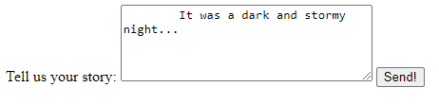

Nota: en la barra de dirección se verá: action**?**name\_imput1=value**&**name\_input2=value**&**…

### Validaciones

Con el atributo “**required**” haremos que un input deba enviar obligatoriamente un valor, de manera que cuando se intente enviar el formulario el navegador nos avisará de que falta un campo por rellenar y no se enviará el formulario.

<form action="/validations">

    <label>

        <input type="text" name="first-name" required>

    </label>

    <button>Send!</button>

</form>

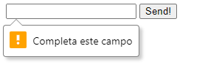

Junto con este atributo usualmente se usarán atributos como min, max, minlength, maxlength, etc. De igual manera, si no se cumplen las restricciones señaladas con dichos atributos, el navegador nos avisará y el formulario no será enviado. Si no se especifica nada, el navegador usará las restricciones por defecto (como, por ejemplo, en el caso del input email, comprobará que cumpla con el patrón de un email válido).

Para hacer restricciones más precisas existe el atributo “pattern”.

#### HTML attribute: pattern

The pattern attribute specifies a regular expression the form control's value should match.

<label for="username">Username: (3-16 characters)</label>

<input id="username" name="username" type="text" value="Sasha" pattern="\w{3,16}" required>

<label for="pin">PIN: (4 digits)</label>

<input id="pin" name="pin" type="password" pattern="\d{4,4}" required>

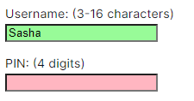

Enlace útil: <https://www.html5pattern.com/>